9KOV / 2015 /av
SÄILÖNTÄ
Säilykkeitä pilaavat mikrobit eli erilaiset pieneliöt tarvitsevat elääkseen ja lisääntyäkseen tietyt elinolosuhteet: vettä, happea, neutraalin pH:n ja sopivan lämpötilan. Säilöntä perustuu siihen, että jokin näistä poistetaan tai muutetaan mikrobeille epäedulliseksi.
- VESI
- Poistetaan vesi _____kuivattamalla (haihduttamalla) __________
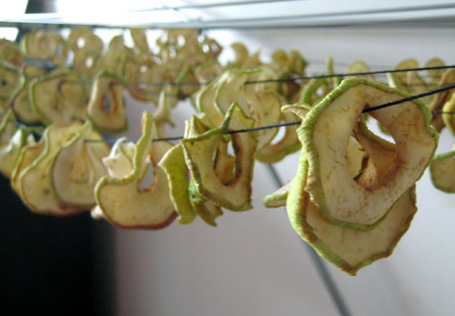
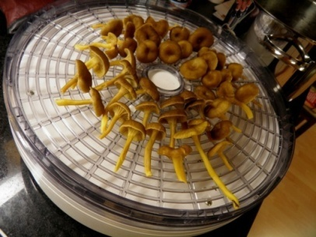

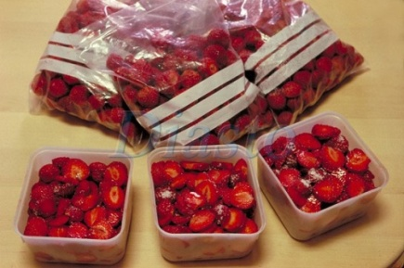
- Muutetaan veden olomuotoa
_____pakastamalla (jäädyttämällä)______

- Sitouttamalla vesi sokeriin, jää mikrobeille mahdollisimman vähän vapaata vettä.
Osmoosi = puoliläpäisevän solukalvon läpi vesi virtaa laimeammasta liuoksesta väkevämpään (eli väkevyysero pyrkii tasoittumaan) … solu siis ”kuivuu”
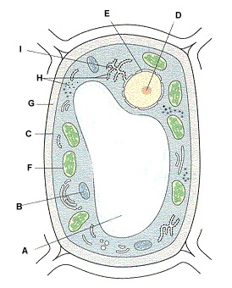
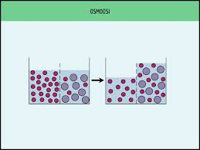

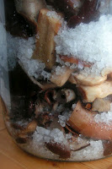

- Sitouttamalla vesi suolaan, jää mikrobeille mahdollisimman vähän vapaata vettä.
- HAPPI
Useimmat mikrobit tarvitsevat happea. Niiden hapensaanti estetään
täyttämällä astia piripintaan ja sulkemalla se heti tiiviisti

- NEUTRAALI pH
Mikrobit viihtyvät pH:ltaan neutraalissa ympäristössä. Tuote saadaan säilyvämpään muotoon, kun ___lasketaan pH happamaksi lisäämällä

säilykkeeseen sitruuna- tai viinihappoa tai etikkaa

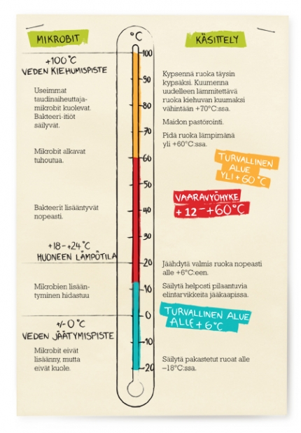
- LÄMPÖTILA

120ºC
STERILOINTI:
itiötkin kuolevat
Lasipullojen ja
–purkkien kuumennus
n.15 min

Hillot, 100ºC

Höyrymehu, n.72ºC

Jääkaappi, kylmiö, kellari
< 8ºC

Pakastus -25ºC
Pakastuksessa mikrobit eivät kuole!
SÄILÖNTÄASTIOIDEN KÄSITTELY
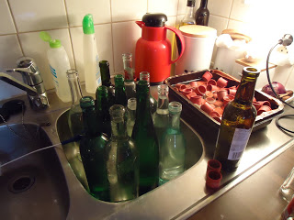
- Pese pullot / purkit hyvin kuumalla pesuainevedellä. Huuhtele huolellisesti ja valuta ylösalaisin astiankuivauskaapissa .

http://herkansieluntaydellistaelamaa.blogspot.fi/
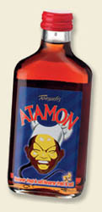
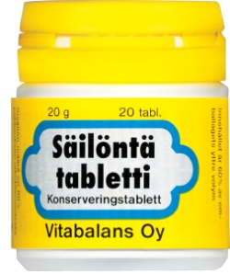
- Huuhtele tarvittaessa sisäpuolelta säilöntäaineliuoksella.

- (Kääri pullot / purkit sanomalehtiin)
- Kuumenna 125ºC:ssa uunissa vähintään 15 min.
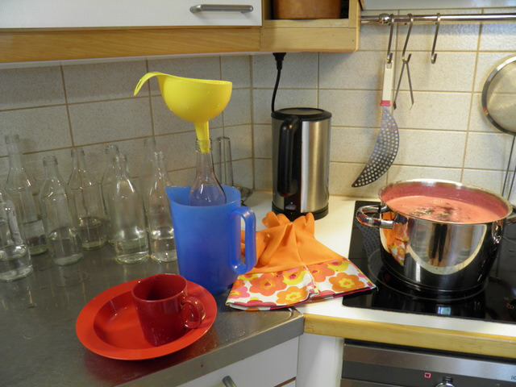
Kuumenna korkit ja kannet kiehuvassa vedessä tai käsittele ne säilöntäaineliuoksella.
- Täytä astiat kuumalla säilykkeellä piripintaan.
- Sulje astia heti.
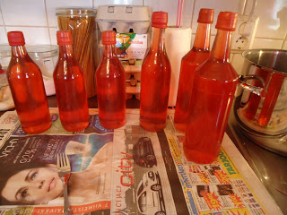
- Jäähdytä säilykkeet huoneenlämmössä. Pyyhi astiat puhtaaksi. Nimikoi ja vie kylmään.

Hillot
Hilloon käytetty sokeri on tärkeä tekijä säilyvyyden kannalta. Sokeri sitoo suurimman osan marjojen vedestä ja näin homeiden, hiivojen ja bakteereiden toiminta estyy.
Hillo säilyy, kun sokeria käytetään vähintään 500 g marjakiloa kohti,
tölkki suljetaan ilmatiiviisti ja varastoidaan viileässä.

Jos sokeria käytetään vähemmän, on säilyvyyden varmistumiseksi lisättävä säilöntäainetta.
Hillo tulee keittää paksupohjaisessa teräs- tai emalikattilassa. Ohutpohjaisessa se palaa helposti pohjaan. Turhaa sekoittamista on syytä välttää, jos ei halua marjojen soseutuvan.

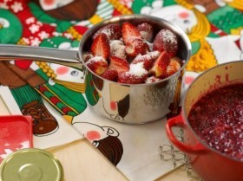
Hillo pehmeäkuorisista marjoista
(mansikka, vadelma, mustikka, juolukka, lakka)
1 kg (n. 2 l) marjoja
500-700 g (6-8 dl) sokeria tai
500 g hillosokeria ja 1/2 dl vettä
1. Pane peratut marjat ja sokeri kerroksittain teräs- tai emalikattilaan. Anna marjojen mehustua muutama tunti viileässä.
2. Kuumenna mehustuneita marjoja hitaasti kiehumispisteeseen ja anna kiehua hiljaisella lämmöllä noin puoli tuntia, kunnes marjat ovat tasaisesti liemessä. Älä sekoita marjoja vaan ravistele kattilaa välillä, jottei hillo pala pohjaan. Kuori vaahto reikäkauhalla.
3. Tölkitä hillo kuumana hyvin pestyihin, kuumennettuihin tölkkeihin piripintaan. Sulje välittömästi.
4. Jos käytät hillosokeria, kaada vesi marjojen joukkoon kattilaan ja kuumenna. Lisää hillosokeri vähitellen varovasti sekoittaen. Vähennä lämpöä, kun seos kiehuu. Keitä hilloa noin 10 minuuttia välillä ravistaen. Anna hillon jäähtyä 20-30 minuuttia, sekoita välillä. Tölkitä heti.

Mehut
Mehuihin käytettävät marjat saavat mielellään olla hieman ylikypsiä, koska niistä irtoaa parhaiten mehua. Mehua valmistettaessa marjoja ei tarvitse riipiä, huonot ja homeiset marjat on kuitenkin poistettava tarkoin. Pölyiset marjat on syytä huuhtoa.
Yhdestä marjakilosta tulee mehua noin 1 litra.
Sokeria käytetään 200-400 g mehulitraa kohti. Mehun voi valmistaa myös ilman sokeria. Silloin säilytyspaikan on oltava hyvä tai mehu on pakastettava. Sokeroimaton mehu on väriltään sameaa.
Höyrymehun valmistus
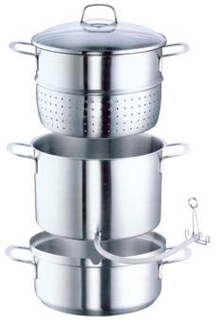
Kaada höyrymehustimen alakattila lähes täyteen vettä ja kuumenna se kiehuvan kuumaksi.
Kaada puhtaat riipimättömät marjat reiälliseen marjakehikkoon joko kerroksittain sokerin kanssa (200-300 g/marjakilo) tai ilman sokeria. Alimmaisen ja päällimmäisen kerroksen tulee olla marjoja tai hedelmiä.
Nosta marjakehikko ensin mehukattilan päälle ja sitten vesikattilan päälle. Sulje kansi tiiviisti.
Huolehdi, että alakattilassa on koko ajan riittävästi vettä höyryn tuottamiseen ja että vesi kiehuu koko ajan. Muodostuva vesihöyry pehmittää marjat ja hedelmät ja irrottaa niistä mehun.
Voit laskea mehun suoraan kuumiin, puhtaisiin pulloihin tai ensin kattilaan. Kattilaan valutus on vaivattomampi ja silloin koko mehuerästä tulee saman vahvuista ja yhtä makeaa.
Kaada ensimmäinen mehu (n. 20 minuutin kuluttua) takaisin marjojen päälle mehustimeen, jotta sokeri liukenee tasaisemmin.
Voit lisätä sokerin myös vasta kattilassa, 200-300 g (2 1/2 - 3 1/2 dl)sokeria/mehulitra. Kuumenna kattilaan valutettu mehu vielä nopeasti ennen pullotusta.
Täytä hyvin pestyt, kuumennetut pullot piri pintaan ja sulje mieluimmin kumitulpilla välittömästi. Kun mehu jäähtyy, sen tilavuus pienenee ja pulloon syntyy tyhjiö. Kuopalle painautunut kumitulppa on merkki onnistuneesta sulkemisesta.
Marjojen ja hedelmien mehustusaikaan vaikuttaa marjojen kypsyysasteen lisäksi marja/hedelmälaatu. Marjojen väriä ja mehun muodostusta tarkkailemalla voit päätellä sopivan mehustusajan. Mehustusaika on noin 1-1½ tuntia.

Soseet
Soseita voi tehdä omenoista, herukoista, karviaismarjoista, luumuista, ruusunmarjoista ja monista muista marjoista ja hedelmistä.
Soseaineet voi pehmittää ennen soseuttamista höyrymehustimessa, uunissa, mikroaaltouunissa tai liedellä kattilassa. Sosemylly, monitoimikone ja sauvasekoitin ovat erinomaisia soseuttajia.
Jos sose aiotaan säilöä pelkästään sokerin avulla, sokeria on käytettävä 8-9 dl (700-800 g)/sosekilo. Säilöntäainetta käyttämällä voidaan vähentää sokerimäärää. Pakastettaessa sokeria ei tarvitse lisätä välttämättä lainkaan.
Hillosokeri sopii myös soseiden makeuttamiseen.
Soseen perusohje
- 1 kg soseutettua hedelmää tai marjaa
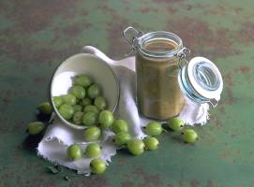
- 700 - 800 g sokeria / sosekilo
- (1 g askorbiinihappoa / sosekilo)
- (½ - 1 g natriumbentsoaattia / sosekilo)
Poista huuhdotuista hedelmistä kuoret, siemenkodat, kannat ja huonot kohdat.
Lohko hedelmät kattilaan.
Lisää vähän (1/2 - 1 dl) vettä pohjaan palamisen estämiseksi ja hauduta hedelmät pehmeiksi kannen alla. Sekoita välillä.
Soseuta pehmenneet hedelmät lämpimänä sosemyllyllä, sauvasekoittimella tms.
Punnitse sose ja kiehauta se.
Sekoita joukkoon sokeri ja keitä miedolla lämmöllä muutama minuutti.
Liuota askorbiinihappo ja natriumbentsoaatti pieneen määrään sosetta ja sekoita vasta sitten koko erään. (Säilöntäaineita käyttäen voit vähentää sokerin määrää.) Pakastettaessa sokeria ei tarvitse lisätä välttämättä lainkaan.
Tölkitä sose puhtaisiin kuumiin tölkkeihin piri pintaan ja sulje kansi heti.
Anna jäähtyä, nimikoi ja vie kylmään.

Lähteet: http://www.martat.fi/ruoka/sailonta/
http://keittokirja.kasvikset.fi/Suomeksi/Keittokirja/Sailonta/Soseet
http://www.dansukker.fi/fi/inspiroidu/hillot-ja-mehut/tee-itse-mehua.aspxä

